**迭代二项目计划文档**

创建者：纳思彧管理者：纳思彧

创建时间：2021.3.25

# 阶段目标：

在迭代二中，团队应该完成下述任务：

1. 通过小组会议明确各个成员的角色分工，并完成项目启动文档
2. 通过头脑风暴、集体讨论等方式继续明确产品需求，并增补需求规格说明书
3. 根据需求规格文档设计项目的整体架构，小组讨论交流设计出项目相关接口，并完成体系结构设计文档
4. 根据需求文档和架构文档，前后端分别由不同人员开发，完成迭代二的目标功能
5. 编写测试用例、测试代码，完成单元测试文档
6. 完成前后端代码的集成，进行集成测试，完成集成测试文档
7. 完成填写项目计划执行表，迭代二结束

**日程表：**

1. 项目日程表

项目编号对应甘特图如下：

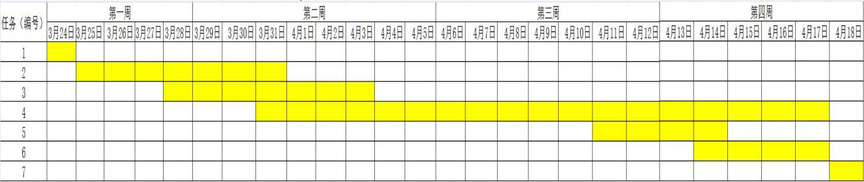

|  |  |  |
| --- | --- | --- |
| 任务ID | 成本预估 | 实际执行 |
| 1 | 1人日 | 1人日 |
| 2 | 7人日 | 4人日 |
| 3 | 7人日 | 3人日 |
| 4 | 18人日 | 23人日 |
| 5 | 4人日 | 4人日 |
| 6 | 4人日 | 3人日 |
| 7 | 1人日 | 1人日 |
| 总计 | 40人日 | 39人日 |

**迭代二网络图：**

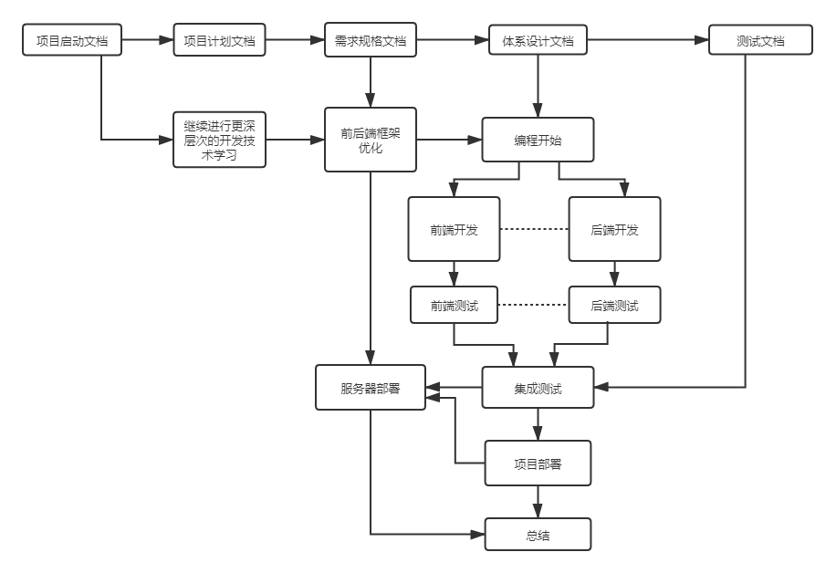

1. 资源日程表

|  |  |  |  |  |
| --- | --- | --- | --- | --- |
| 人员 | 3.24-3.27 | 3.27-4.11 | 4.11-4.16 | 4.16-4.18 |
| 车一晗 | 召开小组会议，完成角色分工，分析项目要求并初步制定计划，  并完成初步的部分文档编写。 | 完成迭代二的前端实现部分，负责界面的美化，丰富图谱界面的内容， | 继续完成现有迭代二的部分，提升界面的用户友好性，初步优化前后端的对接 | 项目正式集成、系统级测试、部署，并对吸微之处进行调整，发布迭代二最终版本，进行相应的视频演示工作，开发过程结束 |
| 黄婉红 | 参与小组会议，明确角色分工，对现有计划进行合理规划，完成部分文档编写，同时对现有的代码架构进行优化 |
| 纳思彧 | 完成迭代二的后端实现部分，负责优化新增方法的逻辑，对现有的接口进行扩充优化，能够将改动后数据库正确部署到服务器，并正确运行 | 完成部分文档（除测试）的修缮工作，优化现有的后端代码 |
| 王博 | 利用桩程序测试接口，撰写测试用例并填写测试文档 |

根据第一阶段工作（3月24日至4月18日共25日），安排任务如下：

# 里程碑及其日期：

1. 里程碑 1：2021-03-25

小组明确了迭代二开发的工作，并明确了相对抽象的迭代要求，进行了接口和方法规划

1. 里程碑 2：2021-04-10

后端开发完成，同时服务器部署工作完成，节省的时间用于协助前端

（3）里程碑 3：2021-04-16

前端开发总体完成，几乎对迭代一现有的渲染工作进行了重写，但主要的致命问题已经解决

（4）里程碑 4：2021-04-18

前后端集成完成，迭代二工作结束

|  |  |  |  |  |
| --- | --- | --- | --- | --- |
| 人员 | 3.24-3.25 | 3.27-4.10 | 4.10-4.16 | 4.16-4.18 |
| 车一晗 | 召开小组会议，完成角色分工，分析项目要求并初步制定计划，  并完成初步的部分文档编写。 | 完成迭代二的前端实现部分，负责界面的美化，丰富图谱界面的内容， | 继续完成前端的迭代工作 | 完成前端的具体实现工作，并进行总结 |
| 黄婉红 | 参与小组会议，明确角色分工，对现有计划进行合理规划，完成部分文档编写，同时对现有的代码架构进行优化 | 因个人不可抗力原因暂时交由剩下三人完成前端的开发 | 进行文档的总结，并整理小组剩下的工作 |
| 纳思彧 | 完成迭代二的后端实现部分，负责优化新增方法的逻辑 | 负责文档的撰写工作，对前后端存在的问题进行优化 | 负责对前后端存在的问题进行优化，撰写部分测试文档 |
| 王博 | 管理服务器的部署和运行，配置数据库，对前后端对接进行优化， | 协助前端进行开发 | 协助前端进行开发，撰写部分测试文档 |

**计划执行检查表**：